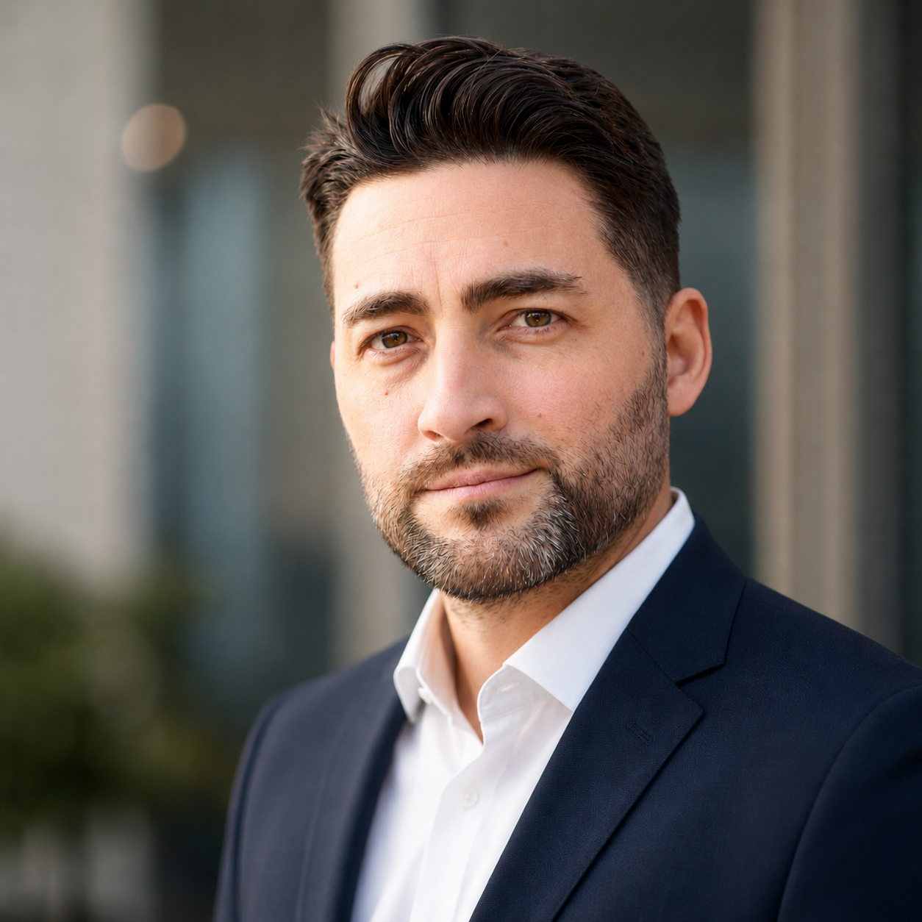  Maciej Sufa  Specjalista ds. automatyzacji procesów z AI  +48 504 003 019  sufamaciej@gmail.com  maciejvsufa.pl  github.com/maciejvsufa  ur. 24.04.1988, Warszawa  Łódź, ul. Milionowa 243  Etat lub B2B · zdalnie PL / EU  Działalność gospodarcza — gotowość do B2B (atut dla firm)  Kompetencje  AI i automatyzacja  · Agenci AI  · Prompt engineering  · n8n · ExoVault · MCP · API  · Audyt AI  · Multi-agent  Development  · React · Next.js · TypeScript  · Python · Tailwind  · No-code + AI  · Docker · Git  Produkcja · miękkie  · Social media automation  · Pipeline wideo  · Komunikacja z klientem  · Wdrożenia · szkolenia  Języki  · Polski — ojczysty  · Angielski — B1/B2 (biegle dokumentacja techniczna, komunikatywnie w mowie) | Profil zawodowy  Audytuję i automatyzuję procesy w firmach — aplikacje, integracje i rozwiązania AI zdejmujące powtarzalną robotę. Projektuję systemy z agentami AI, automatyzacje (n8n, Python, MCP) i pipeline'y social media. Audyt → prototyp → wdrożenie. Tło biznesowe: 3 lata obsługi klienta premium (salon Domoteka) i doświadczenie sceniczne (teatr, film, warsztaty) pomagają tłumaczyć technologię na język biznesu. Otwarty na etat lub B2B — posiadam działalność gospodarczą. Zdalnie · PL/EU.  Doświadczenie  Współtwórca · Asistel 2026 – obecnie  Platforma AI dla aptek i firm wielooddziałowych (asistel.pl) — współpraca w 3-osobowym, doświadczonym zespole  • Produkt, warstwa AI (dialog, tickety) i komunikacja z klientem; panel zarządzania zespołem i procesami w firmie  • PWA Asistel: notatki głosowe speech-to-text — farmaceuta nagrywa jednym dotknięciem, system zapisuje tekst; praca bez odrywania rąk  • Głosowy agent odbierający połączenia — code-review i wspólne zatwierdzanie w zespole  Założyciel & AI Solutions Builder · LEV 2025 – obecnie  Własna praktyka — rozwiązania AI dla firm  • Audyt → prototyp → wdrożenie: automatyzacje, aplikacje, strony, integracje API  • ExoVault (exovault.co) jako narzędzie pracy: szyfrowana pamięć agenta AI, organizacja zadań i komunikacja zespołu  • Automatyzacja social media, szkolenia zespołów  Wybrane projekty  Asistel — Platforma AI dla aptek i firm wielooddziałowych, współtworzona w 3-osobowym zespole: głosowy agent AI odbierający połączenia, PWA z notatkami speech-to-text, panel zarządzania zespołem i procesami  Studio AI — Autorski pipeline produkcji wideo end-to-end: scenariusz → lektor (TTS, forced alignment) → ilustracje → montaż i publikacja (Python, ffmpeg, agenci Claude, n8n; ExoVault jako pamięć i tablica zadań zespołu agentów)  Organizacja Myśląca — System wspierania podejmowania decyzji oparty o myślenie systemowe (Senge): drabina wnioskowania, dialog i dyskusja, archetypy systemowe — prototypowanie narzędzia z agentami AI  maciejvsufa.pl — Portfolio Next.js (PL/EN), Lighthouse 99+  Wykształcenie · Certyfikat  Warszawska Szkoła Filmowa (WSF) — aktorstwo (2008–2010), kształcenie wyższe  Umiejętności Jutra: AI — Wykorzystanie AI w rozwoju firmy (2025)  Google & SGH (Szkoła Główna Handlowa) — Program praktyczny Google i SGH: AI w produktywności, marketingu, sprzedaży, analityce i agentach AI; przygotowanie do roli lidera wdrożeń AI

